Государственное автономное профессиональное образовательное учреждение «Казанский медицинский колледж»

Образовательное сообщество
«Читальный зал для медицинской сестры»

ФИО автора: Гарипова Айгуль Ильдусовна
Место работы: Государственное автономное
профессиональное образовательное учреждение «Казанский медицинский колледж»
Должность: преподаватель первой
квалификационной категории

Казань, 2025
Приложение (при наличии)
- Канал на видеохостинге RUTUBE: https://rutube.ru/channel/17080350


- Телеграм-канал: https://t.me/nurseslibrariry



- Сообщество «Вконтакте»: https://vk.com/nurseslibrariry


- Мастер-класс на тему: «Патронаж пациента с гастростомой в домашних условиях»: https://disk.yandex.ru/i/iExATxOcupensQ
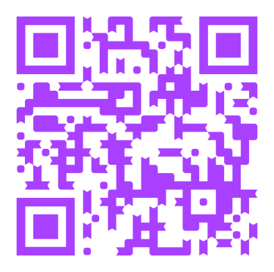

- Видеолекция на тему: «Установка и уход за перифирическим венозным катетером»: https://t.me/nurseslibrariry/452


